 | ИНФОРМАЦИОННЫЙ БЮЛЛЕТЕНЬ по  ПОЖАРНОЙ БЕЗОПАСНОСТИ  Администрации Агинского сельсовета  Апрель 2025 года | 
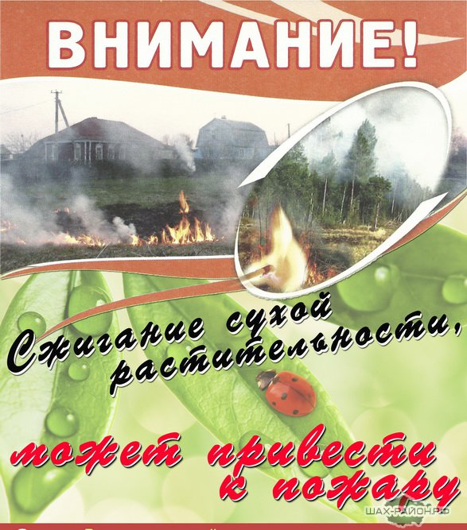
ГРАЖДАНЕ!!!!
При возникновении пожара немедленно вызывайте
пожарную охрану!!!
Тел. 01, с сотовых телефонов 112 или 101

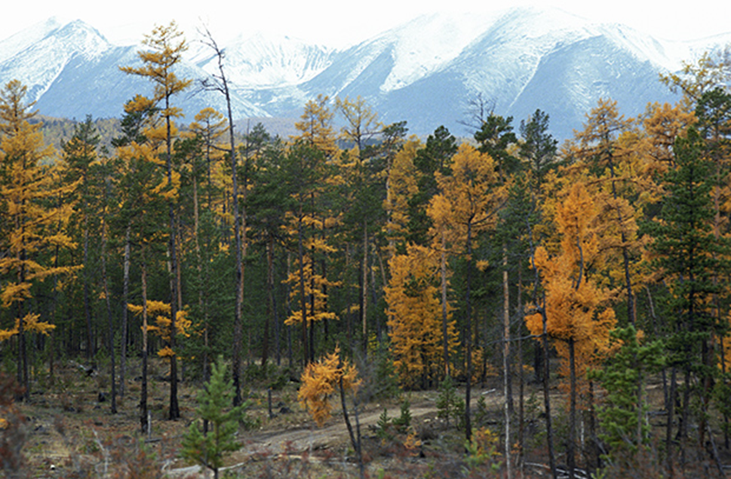

Лесной пожар — Советы по выживанию

Рекомендации относительно того, что делать, если что-то пойдет не так:
*Если огонь вышел из-под контроля, используйте одежду или полотенце, чтобы потушить пламя. В большинстве случаев использование воды мало эффективно, если конечно нет большого ведра и воды под рукой.
*Если огонь уже вне вашего контроля, не пытайтесь с ним бороться и спасайтесь. Свои действия вы будете объяснять потом, сейчас сохранить жизнь важнее. Когда ваша жизнь будет вне опасности, свяжитесь с соответствующими органами.
*Пожары быстрее движутся по направлению ветра. И под гору тоже быстрее, чем вверх по склону. Примите это во внимание.
*Попробуйте найти естественный перерыв в огне, например, река или большая поляна.
*Если вы вынуждены прорываться сквозь огонь, накройте лицо и рот влажной тряпкой или сухой, если вода недоступна, и бегите как можно быстрее. Если одежда загорелась, погасить ее можно, катаясь по земле или сбивая с себя огонь.

*Когда окажетесь в безопасности, позвоните в соответствующие органы, даже если думаете, что туда уже позвонили другие.
Очевидно, что лесные пожары являются разрушительными. Несите ответственность, когда речь заходит об использовании огня, особенно если вы находитесь в кемпинге.

Граждане!!!
Сделайте все возможное, чтобы предотвратить возникновение лесных пожаров.

ТЕПЛАЯ СУХАЯ ПОГОДА

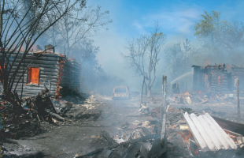
Вот что может натворить огонь при несоблюдении правил
Не так много осталось времени до установления теплой сухой погоды. Как показывает практика прошлых лет, в это время резко увеличивается количество пожаров, связанных с возгоранием сухой травы, мусора на улицах городов, в сельских населенных пунктах, в лесных, парковых зонах, на сельхозугодиях, на приусадебных участках.
Значительная часть пожаров происходит из-за неконтролируемых сельхозпалов (сжигания прошлогодней травы и соломы), леса пылают и из-за небрежного обращения с огнем рыбаков и охотников. Связано это и с уборкой садовых участков (и, как следствие, сжиганием мусора и травы) и массовым выездом населения на природу (разведение костров, неосторожность при курении и т.п.).

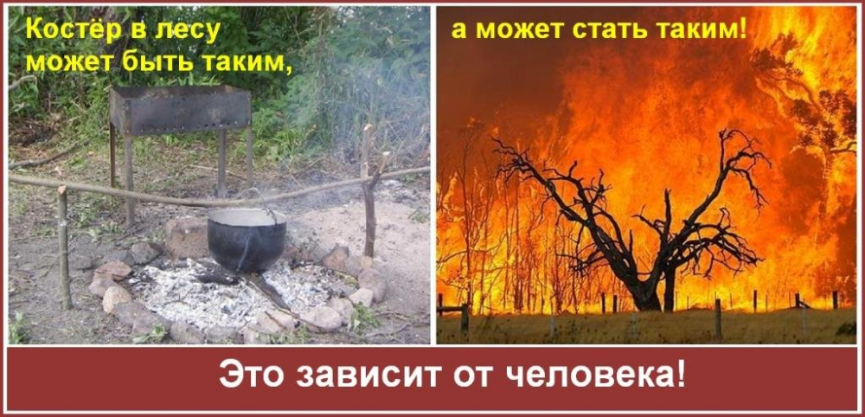

Нередко это приводит к тяжелым последствиям. Огонь перекидывается на лесные массивы, хозяйственные постройки, жилые и нежилые строения. Вспыхнувшая как порох трава порывом ветра в доли секунды заносится на деревянную постройку, и она тут же загорается. Кроме того, с пожарами в атмосферу выбрасывается огромное количество дыма, содержащего такие опасные загрязнители, как углекислый газ, угарный газ, окись азота. От задымления страдают жители, как городов, так и сельских населенных пунктов. Кроме того, на тушение подобных пожаров тратятся огромные денежные средства.
Так кто же виноват в возникновении этих пожаров? В ряде таких пожаров виноваты курильщики. Незатушенная спичка или окурок, брошенные в сухую траву, в считанные секунды превращаются в «горящий ковер». Много хлопот работникам противопожарной службы в этот период доставляют детские шалости с огнем. Дети не понимают, сколько бед и несчастий может принести травяной пожар. А ведь площади таких возгораний могут достигать десятков тысяч квадратных метров. А если на пути огня встанет забор, сарай или даже дом, то пострадают и они.

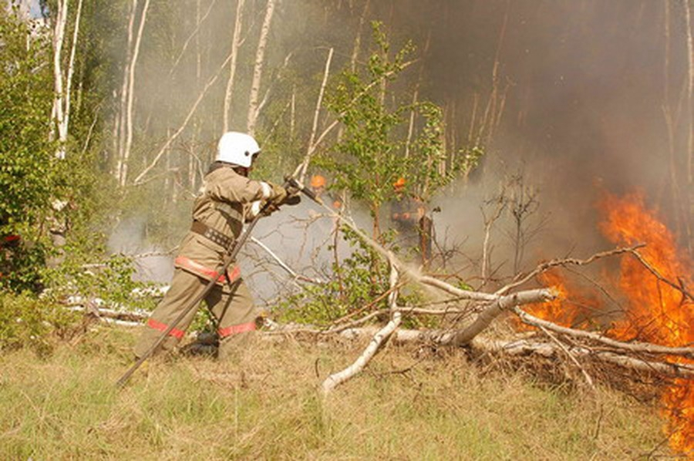

Еще одной «пожароопасной категорией» населения в такой период становятся садоводы и жители частного сектора. Ежегодно, колоссальный ущерб природе наносит сжигание по весне сухой травы и листвы на земельных угодьях и садовых участках, непосредственно примыкающих к лесопарковой зоне.
С приходом весны масса людей устремляется в лес. В этих случаях наиболее частая причина бедствий – не затушенные костры, брошенные окурки, спички. А ведь в теплую сухую погоду искры достаточно, чтобы вспыхнул огонь, особенно в хвойном лесу.
В связи с этим, сотрудники МЧС России призывают вас быть особо внимательными и осторожными в весенне-летний пожароопасный период.
Курильщикам не следует бросать окурки и спички на землю, ведь для этого есть специально оборудованные урны. Необходимо следить за тем, чем заняты дети, пресекать любые шалости несовершеннолетних с огнем. На территории частного жилого сектора, дачных садоводческих поселков на случай пожара, необходимо иметь запасы воды для целей пожаротушения, а также определить порядок и способы вызова пожарной охраны.

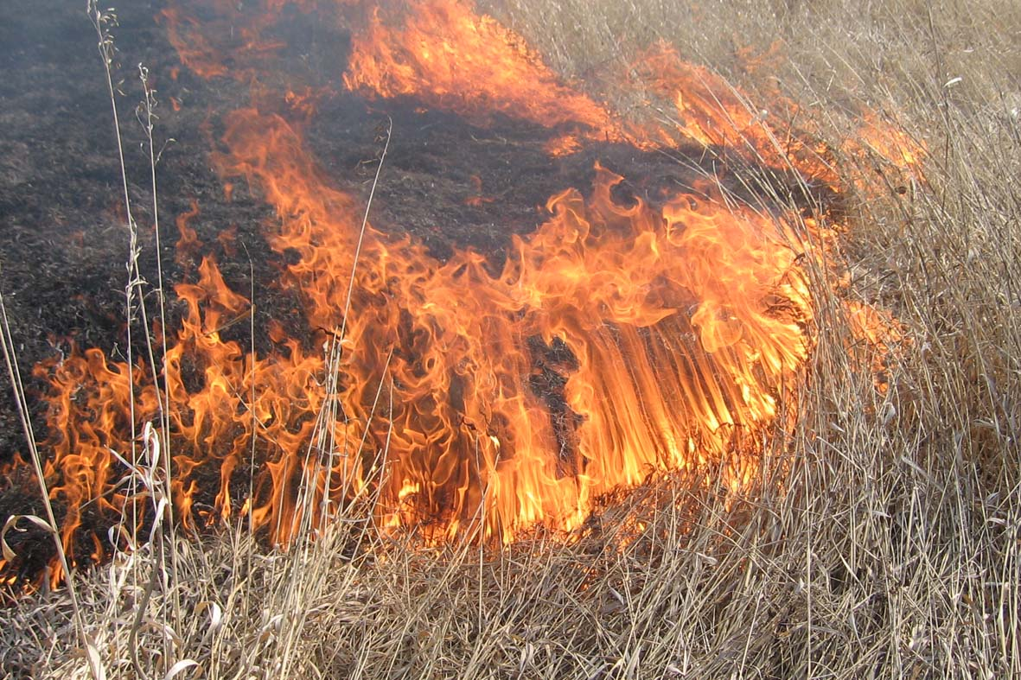

В условиях жаркой, сухой погоды в частном секторе, на предприятиях, в дачных поселках проведение пожароопасных работ, топку печей, кухонных очагов и котельных установок, работающих на твердом топливе, следует временно приостанавливать, до улучшения обстановки. Необходимо в данный период, соблюдать меры пожарной безопасности и при посещении природных территорий.
Все сельские населенные пункты, дачные и садоводческие поселки должны иметь средства звуковой сигнализации для оповещения людей на случай пожара и иметь запасы воды для целей пожаротушения, а также должен быть определен порядок вызова пожарной охраны. Рекомендуется у каждого жилого строения устанавливать емкость (бочку) с водой или иметь огнетушитель.

